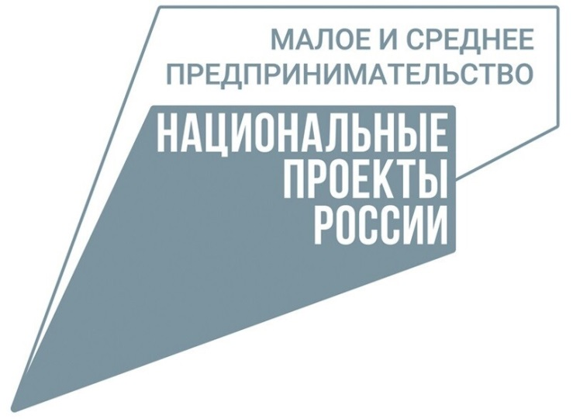

В Орловской области вводятся дополнительные меры поддержки молодых предпринимателей

В целях увеличения количества предпринимателей и популяризации предпринимательства среди молодежи в Орловской области, центром «Мой бизнес» при содействии Правительства Орловской области принято решение установить льготную ставку вознаграждения в размере не более 1% годовых от суммы поручительства для молодых предпринимателей.
Также в целях оказания кредитной поддержки молодым предпринимателям утверждены новые Правила предоставления микрозаймов с приоритетным направлением – предоставление займов молодым предпринимателям, в рамках которых займы предоставляются как на капитальные затраты, так и на пополнение оборотных средств, в размере до 5 млн рублей, процентная ставка от ½ ключевой ставки Центрального банка Российской Федерации на дату заключения договора займа, срок кредитования до трех лет, на период действия режима «повышенной готовности» на территории Орловской области максимальный срок 24 месяца.
Напомним, оказание финансовой поддержки бизнесу региона осуществляется центром «Мой бизнес» в рамках реализации национального проекта «Малое и среднее предпринимательство и поддержка индивидуальной предпринимательской инициативы».

